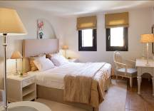
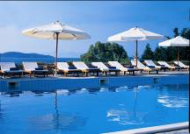
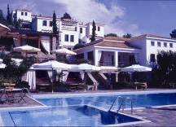

HOTEL AEGEAN SUITES 5*

TRANSPORT AVION - CURSA CHARTER
PLECARI DIN BUCURESTI, CLUJ NAPOCA SI TIMISOARA

Localizare: este unul din cele 2 hoteluri boutique din Skiathos fiind pozitionat la doar 1,5 km distanta de centrul orasului si la doar 20 metri distanta de vestita plaja Megali Ammos, plaja cu activitati si sporturi nautice (schi nautic, parasailling, banana). Hotelul, nominalizat in topul celor mai luxoase hoteluri din lume, uimeste prin inbinarea unica a arhitecturii traditionale cu luxul contemporan. Este un hotel recomandat cuplurilor.
Statia de autobuz se afla la 5 minute de hotel, iar taverna Poseidon renumita in insula pentru mancarurile traditionale (fructe de mare si peste) se afla in apropiere.

Facilitati hotel: receptie, sala fitness, piscina, jacuzzi, bar la piscina, salon de infrumusetare, restaurant, birou inchirieri (barci, iahturi, elicopter), magazin de suveniruri.

Facilitati camere: minibar, TV, aer conditionat, caseta de valori, telefon, terasa.

Site oficial hotel: www.santikoshotels.com

